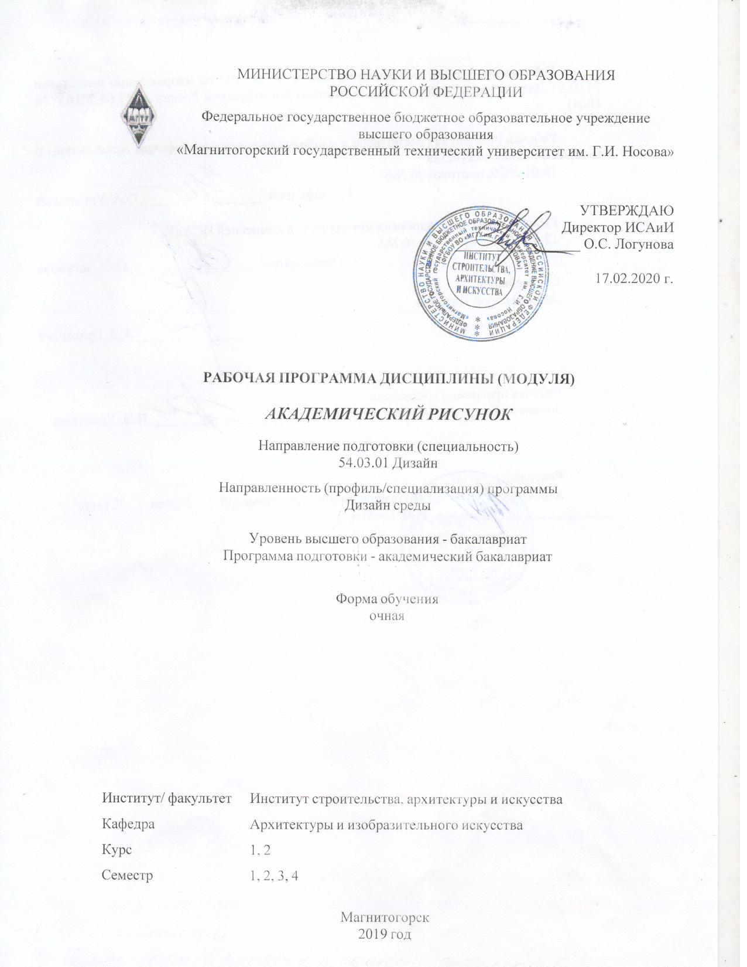

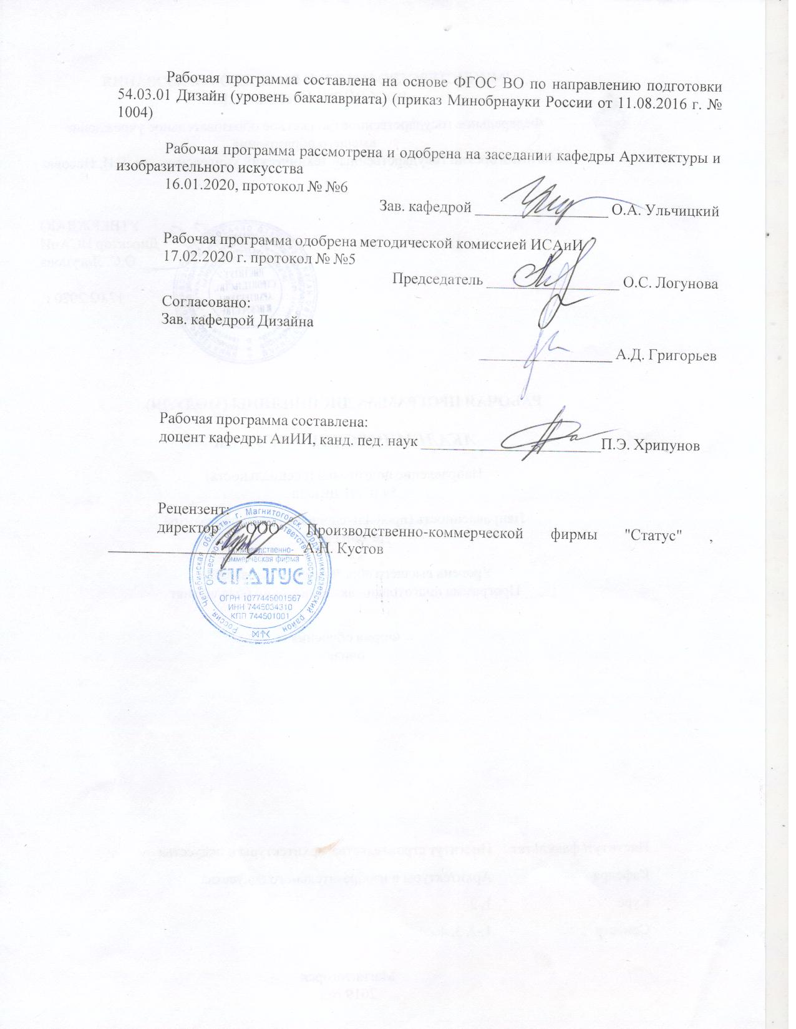

|  |  |
| --- | --- |
|  | |
|  |  |
|  | |
|  |  |
|  | |
|  |  |
|  | |
|  |  |
|  |  |
|  |  |
|  | |
|  |  |
|  | |
|  |  |
| Рабочая программа пересмотрена, обсуждена и одобрена для реализации в 2021 - 2022 учебном году на заседании кафедры Архитектуры и изобразительного искусства | |
|  |  |
|  | Протокол от __ __________ 20__ г. № __  Зав. кафедрой _________________ О.А. Ульчицкий |
|  |  |
|  | |
|  |  |
|  | |
|  |  |
| Рабочая программа пересмотрена, обсуждена и одобрена для реализации в 2022 - 2023 учебном году на заседании кафедры Архитектуры и изобразительного искусства | |
|  |  |
|  | Протокол от __ __________ 20__ г. № __  Зав. кафедрой _________________ О.А. Ульчицкий |
|  |  |
|  | |
|  |  |
|  | |
|  |  |
| Рабочая программа пересмотрена, обсуждена и одобрена для реализации в 2023 - 2024 учебном году на заседании кафедры Архитектуры и изобразительного искусства | |
|  |  |
|  | Протокол от __ __________ 20__ г. № __  Зав. кафедрой _________________ О.А. Ульчицкий |

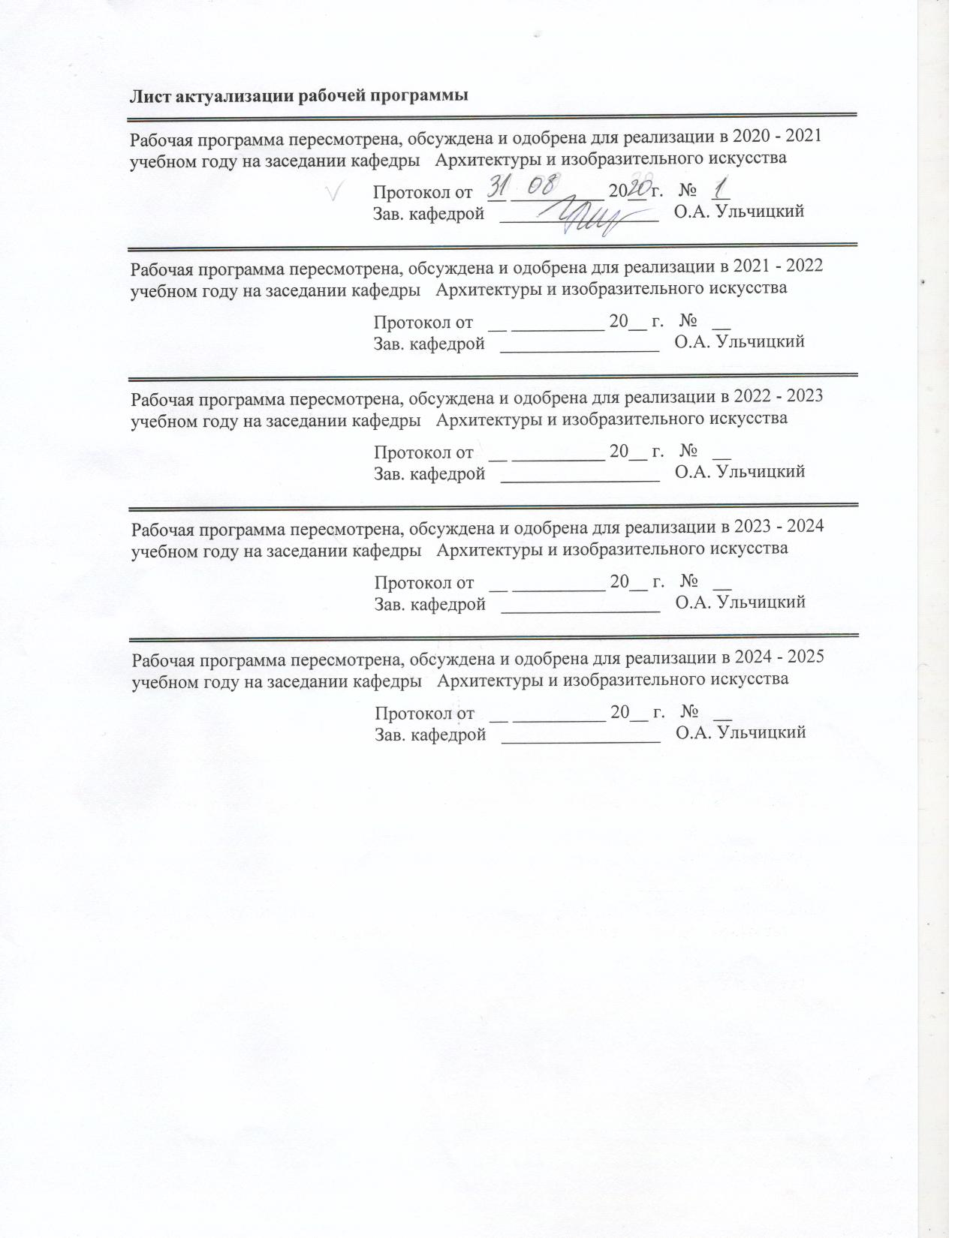

|  |  |
| --- | --- |
| **1** **Цели** **освоения** **дисциплины** **(модуля)** | |
| повышение исходного уровня владения рисунком достигнутого на предыдущей ступени образования, и овладение студентами необходимым и достаточным уровнем профессиональной компетенции для решения художественно-творческих задач и дальнейшего самообразования. | |
|  |  |
| **2** **Место** **дисциплины** **(модуля)** **в** **структуре** **образовательной** **программы** | |
| Дисциплина Академический рисунок входит в базовую часть учебного плана образовательной программы.  Для изучения дисциплины необходимы знания (умения, владения), сформированные в результате изучения дисциплин/ практик: | |
| Владение элементарными художественными навыками, а также знаниями (умениями, владение навыками) полученные при параллельном изучении "Живописи" | |
| Знания (умения, владения), полученные при изучении данной дисциплины будут необходимы для изучения дисциплин/практик: | |
| Подготовка к сдаче и сдача государственного экзамена | |
| Подготовка к защите и защита выпускной квалификационной работы | |
| Академическая живопись | |
| Академическая скульптура | |
|  |  |
| **3** **Компетенции** **обучающегося,** **формируемые** **в** **результате** **освоения**  **дисциплины** **(модуля)** **и** **планируемые** **результаты** **обучения** | |
| В результате освоения дисциплины (модуля) «Академический рисунок» обучающийся должен обладать следующими компетенциями: | |
|  |  |
| Структурный  элемент  компетенции | Планируемые результаты обучения |
| ОПК-1 способностью владеть рисунком, умением использовать рисунки в практике составления композиции и переработкой их в направлении проектирования любого объекта, иметь навыки линейно-конструктивного построения и понимать принципы выбора техники исполнения конкретного рисунка | |
| Знать | - Приемы и методы работы;  - Методическую последовательность ведения рисунка;  - Принципы выбора техники исполнения |
| Уметь | - Применять приемы и методы в художественно-творческой деятель -ности.  - Применять методику построения изображения на плоскости |
| Владеть | - Навыками работы в академическом рисунке |
| ПК-1 способностью владеть рисунком и приемами работы, с обоснованием художественного замысла дизайн-проекта, в макетировании и моделировании, с цветом и цветовыми композициями | |
| Знать | - Методы ведения рисунка,  - Приемы передачи изображения,  - Материал используемый в работе |
| Уметь | - Применять различные материалы,  - Последовательно вести рисунок используя методы и приемы изоб- ражения. |

|  |  |
| --- | --- |
| Владеть | - Навыками работы с материалом,  - Методами и приемами работы в рисунке |

|  |  |  |  |  |  |  |  |  |  |
| --- | --- | --- | --- | --- | --- | --- | --- | --- | --- |
|  | **4.** **Структура,** **объём** **и** **содержание** **дисциплины** **(модуля)** | | | | | | | | |
| Общая трудоемкость дисциплины составляет 10 зачетных единиц 360 акад. часов, в том числе:  – контактная работа – 242,6 акад. часов:  – аудиторная – 240 акад. часов;  – внеаудиторная – 2,6 акад. часов  – самостоятельная работа – 81,7 акад. часов;  – подготовка к экзамену – 35,7 акад. часа  Форма аттестации - зачет, экзамен, зачет с оценкой | | | | | | | | | |
|  |  |  |  |  |  |  |  |  |  |
| Раздел/ тема  дисциплины | | Семестр | Аудиторная  контактная работа  (в акад. часах) | | | Самостоятельная работа студента | Вид самостоятельной  работы | Форма текущего контроля успеваемости и  промежуточной аттестации | Код компетенции |
| Лек. | лаб.  зан. | практ. зан. |
| 1. Рисунок натюрморта | | |  | | | | | | |
| 1.1 Натюрморт из геометрических тел | | 1 |  |  | 12/3И | 3,3 | Выполнение практического  задания | Практическое задание | ОПК-1, ПК-1 |
| 1.2 Рисование бытовых предметов, инструментов, технических деталей машин | |  |  | 6/4И | 3,3 | Выполнение практического  задания | Практическое задание | ОПК-1, ПК-1 |
| 1.3 Натюрморт из бытовых предметов | |  |  | 14/3И | 4,3 | Выполнение практического  задания | Практическое задание | ОПК-1, ПК-1 |
| 1.4 Рисование драпировок | |  |  | 6/3И | 2 | Выполнение практического  задания | Практическое задание | ОПК-1, ПК-1 |
| 1.5 Рисование бытовых предметов с часть интерьерного пространства | |  |  | 16/3И | 5 | Выполнение практического  задания | Практическое задание | ОПК-1, ПК-1 |
| Итого по разделу | | |  |  | 54/16И | 17,9 |  |  |  |
| Итого за семестр | | |  |  | 54/16И | 17,9 |  | зачёт |  |
| 2. Архитектурные детали | | |  | | | | | | |
| 2.1 Рисунок гипсовой розетки | | 2 |  |  | 6/2И | 6 | Выполнение практического  задания | Практическое задание | ОПК-1, ПК-1 |
| 2.2 Рисунок капители | |  |  | 10/2И | 12 | Выполнение практического  задания | Практическое задание | ОПК-1, ПК-1 |
| 2.3 Экзамен | |  |  |  |  |  |  |  |
| Итого по разделу | | |  |  | 16/4И | 18 |  |  |  |
| Итого за семестр | | |  |  | 16/4И | 18 |  | экзамен |  |
| 3. Рисунок головы человека | | |  | | | | | | |
| 3.1 Рисунок гипсовых частей лица | | 3 |  |  | 16/6И | 4,3 | Выполнение практического  задания | Практическое задание | ОПК-1, ПК-1 |
| 3.2 Рисунок гипсовой головы (обрубовка) | |  |  | 11/5И | 3,3 | Выполнение практического  задания | Практическое задание | ОПК-1, ПК-1 |
| 3.3 Рисунок античной гипсовой головы | |  |  | 19/5И | 3,3 | Выполнение практического  задания | Практическое задание | ОПК-1, ПК-1 |
| 3.4 Рисунок головы человека | |  |  | 21/5И | 3 | Выполнение практического  задания | Практическое задание | ОПК-1, ПК-1 |
| 3.5 Рисунок головы человека с плечевым поясом | |  |  | 23/5И | 4 | Выполнение практического  задания | Практическое задание | ОПК-1, ПК-1 |
| Итого по разделу | | |  |  | 90/26И | 17,9 |  |  |  |
| Итого за семестр | | |  |  | 90/26И | 17,9 |  | зачёт |  |
| 4. Фигура человека | | |  | | | | | | |
| 4.1 Рисунок гипсового анатомического торса | | 4 |  |  | 20/8И | 10 | Выполнение практического  задания | Практическое задание | ОПК-1, ПК-1 |
| 4.2 Зарисовки фигуры человека в интерьере | |  |  | 26/9И | 8 | Выполнение практического  задания | Практическое задание | ОПК-1, ПК-1 |
| 4.3 Рисунок фигуры человека в интерьере | |  |  | 34/9И | 9,9 | Выполнение практического  задания | Практическое задание | ОПК-1, ПК-1 |
| Итого по разделу | | |  |  | 80/26И | 27,9 |  |  |  |
| Итого за семестр | | |  |  | 80/26И | 27,9 |  | зао |  |
| Итого по дисциплине | | |  |  | 240/72 И | 81,7 |  | зачет, экзамен, зачет с оценкой | ОПК-1,ПК-1 |

|  |
| --- |
| **5** **Образовательные** **технологии** |
|  |
| Реализация компетентного подхода предусматривает использование в учебном процессе активных и интерактивных форм проведения занятий в сочетании с вне аудиторной работой с целью формирования и развития профессиональных навыков обучающихся.  Технологии проблемного обучения – организация образовательного процесса, которая предполагает постановку проблемных вопросов, создание учебных проблемных ситуаций для стимулирования активной познавательной деятельности студентов.  Практическое занятие проводится в форме практикума – организация учебной работы, направленная на решение комплексной учебно-познавательной задачи, требующей от студента применения как научно-теоретических знаний, так и практических навыков. |
|  |
| **6** **Учебно-методическое** **обеспечение** **самостоятельной** **работы** **обучающихся** |
| Представлено в приложении 1. |
|  |
| **7** **Оценочные** **средства** **для** **проведения** **промежуточной** **аттестации** |
| Представлены в приложении 2. |
|  |
| **8** **Учебно-методическое** **и** **информационное** **обеспечение** **дисциплины** **(модуля)** |
| **а)** **Основная** **литература:** |
| 1. Деменёв, Д. Н. Практикум по художественным дисциплинам для направления подготовки 54.03.01 "Дизайн". Заочное обучение. Ч. 1 : учебно-методическое пособие / Д. Н. Деменёв, С. В. Рябинова, П. Э. Хрипунов ; Магнитогорский гос. технический ун-т им. Г. И. Носова. - Магнитогорск : МГТУ им. Г. И. Носова, 2019. - 1 CD-ROM. - Загл. с титул. экрана. - URL: https://magtu.informsystema.ru/uploader/fileUpload?name=3826.pdf&show=dcatalogues/1/1530265/3826.pdf&view=true (дата обращения: 22.10.2019). - Макрообъект. - Текст : электронный. - Сведения доступны также на CD-ROM.  2. Практикум по художественным дисциплинам по направлениям подготовки 54.03.01 «Дизайн», 54.03.02 «ДПИ и НП» [Электронный ресурс]: учебно-методическое пособие / С.В. Рябинова [и др.]. – Электрон.дан. – М.: ФГУП НТЦ «Информрегистр», 2018.  3. Хрипунов П.Э Рисунок архитектурных деталей и интерьера. Учебно-методическое пособие \П.Э Хрипунов. Магнитогорск: МГТУ им. Г.И. Носова 2017.-111с. |
| пособие / Д. Н. Деменев, С. В. Рябинова, Ю. А. Савостьянова, П. Э. Хрипунов ; МГТУ. - Магнитогорск : МГТУ, 2018. - 1 электрон. опт. диск (CD-ROM). - Загл. с титул. экрана. - URL: https://magtu.informsystema.ru/uploader/fileUpload?name=3707.pdf&show=dcatalogues/1/1527604/3707.pdf&view=true (дата обращения: 15.10.2019). - Макрообъект. - Текст : электронный. - Сведения доступны также на CD-ROM. |
| **б)** **Дополнительная** **литература:** |
| 1. Жабинский, В. И. Рисунок : учеб.пособие / В.И. Жабинский, А.В. Винтова. — Москва : ИНФРА-М, 2019. — 256 с., [16] с. цв. ил. — (Среднее профессиональное образование). - ISBN 978-5-16-002693-0. - Текст : электронный. - URL: https://znanium.com/catalog/product/1009461 (дата обращения: 18.09.2020). – Режим доступа: по подписке.  2. Казарин, С.Н. Академический рисунок : практикум по дисциплине по направлению подготовки 54.03.01 «Дизайн», профили «Графический дизайн», «Дизайн костюма»; квалификация (степень) выпускника «бакалавр» / С.Н. Казарин. - Кемерово :Кемеров. гос. ин-т культуры, 2016. - 87 с. - ISBN 978-5-8154-0347-5. - Текст : электронный. - URL: https://znanium.com/catalog/product/1041742 (дата обращения: 18.09.2020). – Режим доступа: по подписке.  3. Лукина, И. К. Рисунок и живопись: Учебное пособие / Лукина И.К., Кузьменко Е.Л. - Воронеж:ВГЛТУ им. Г.Ф. Морозова, 2013. - 76 с.: ISBN 978-5-7994-0582-3. - Текст : электронный. - URL: https://znanium.com/catalog/product/858315 (дата обращения: 18.09.2020). – Режим доступа: по подписке.  5. Скакова, А. Г. Рисунок и живопись : учебник для вузов / А. Г. Скакова. — Москва : Издательство Юрайт, 2020. — 164 с. — (Высшее образование). — ISBN 978-5-534-10876-7. — Текст : электронный // ЭБС Юрайт [сайт]. — URL: https://urait.ru/bcode/456665 (дата обращения: 18.09.2020).    4. Клебер Г. Полный курс рисунка обнаженной натуры : Для начинающих и студентов худож. вузов / Г. Клебер ; Пер.Панкратова Н. - М. : Внешсигма: АСТ, 2000. - 119с. : ил. - (Энциклопедия художника).  5. Ли Н.Г. Основы учебного академического рисунка : Учебник для вузов / Н. Г. Ли. - М. : ЭКСМО, 2004. - 479с.  6. Лушников Б.В. Рисунок. Портрет: Учеб. пособие для вузов / Б. В. Лушников. - М. : ВЛАДОС, 2004. - 143 с. : ил.  7. Соколова, О.Ю. Секреты композиции : Для начинающих художников / О. Ю. Соколова. - М. : АСТ: Астрель, 2002. - 125с.  8. Сокольникова Н.М. Изобразительное искусство и методика его преподавания в начальной школе: Рисунок. Живопись. Народное искусство. Декоративное искусство. Дизайн : Учеб. пособие для вузов / Н. М. Сокольникова. - 2-е |

|  |  |  |  |  |
| --- | --- | --- | --- | --- |
| https://urait.ru/bcode/456665 (дата обращения: 18.09.2020). | | | | |
|  |  |  |  |  |
| **в)** **Методические** **указания:** | | | | |
| Рисунок [Текст] : прогр. с наглядно-метод. материалом для самоподгот. студентов фак. изобраз. искусства и дизайна (Бакалавриат) / МаГУ; [прогр. разраб. П. Э. Хрипунов]. - Магнитогорск : Изд-во МаГУ, 2008. - 47 с. | | | | |
|  |  |  |  |  |
| **г)** **Программное** **обеспечение** **и** **Интернет-ресурсы:** | | | | |
| **https://rusmuseumvrm.ru/** Виртуальный филиал Русского музея | | | | |
| **www.tretyakovgallery.ru** Государственная Третьяковская галерея | | | | |
| **www.rusmuseum.ru** Русский музей | | | | |
|  |  |  |  |  |
| **Программное** **обеспечение** | | | | |
|  | Наименование ПО | № договора | Срок действия лицензии |  |
|  | MS Office 2007 Professional | № 135 от 17.09.2007 | бессрочно |  |
|  | MS Office Project Prof 2007(для классов) | Д-1227-18 от 08.10.2018 | 11.10.2021 |  |
|  | 7Zip | свободно распространяемое ПО | бессрочно |  |
|  | FAR Manager | свободно распространяемое ПО | бессрочно |  |
|  |  |  |  |  |
| **Профессиональные** **базы** **данных** **и** **информационные** **справочные** **системы** | | | | |
|  | Название курса | | Ссылка |  |
|  | Поисковая система Академия Google (Google Scholar) | | URL: https://scholar.google.ru/ |  |
|  |  |
|  | Национальная информационно-аналитическая система – Российский индекс научного цитирования (РИНЦ) | | URL: https://elibrary.ru/project_risc.asp |  |
|  | Международная справочная система «Полпред» polpred.com отрасль «Образование, наука» | | URL: http://education.polpred.com/ |  |
|  | Информационная система - Единое окно доступа к информационным ресурсам | | URL: http://window.edu.ru/ |  |
|  | Федеральное государственное бюджетное учреждение «Федеральный институт промышленной собственности» | | URL: http://www1.fips.ru/ |  |

|  |
| --- |
| **9** **Материально-техническое** **обеспечение** **дисциплины** **(модуля)** |
|  |
| Материально-техническое обеспечение дисциплины включает: |
| Материально-техническое обеспечение дисциплины включает:    Тип и название аудитории -учебные аудитории для проведения лабораторных занятий, групповых и индивидуальных консультаций, текущего контроля и промежуточной аттестации (студия академического рисунка)  Оснащение аудитории - мольберты - 15 шт., стулья уч. - 21 шт., подиум – 1 шт., натурные столики – 3 шт., светильники – 4 шт., доска уч. – 1 шт. Гипсовые модели (геометрические тела, розетки части лица, экорше и др.), предметы бы-та и драпировки. Наглядные пособия  Помещение для самостоятельной работы обучающихся -персональные компьютеры с пакетом MS Office, выходом в Интернет и с доступом в электронную информационно-образовательную среду университета  Помещение для хранения и профилактического обслуживания учебного оборудования (методический фонд) -шкафы для хранения учебно-методической документации, учебного оборудования и учебно-наглядных пособий  **Приложение 1** |
|

**Учебно-методическое обеспечение самостоятельной работы обучающихся**

По дисциплине **«Академический рисунок»** предусмотрена аудиторная и внеаудиторная самостоятельная работа обучающихся. Аудиторная самостоятельная работа студентов предполагает выполнение рисунков согласно заданию практического занятия. Внеаудиторная самостоятельная работа студентов предполагает доработку аудиторных и выполнение подобных заданий, чтобы закрепить умения и навыки.

**Теоретические вопросы:**

1.Зрительное восприятие, его механизмы.

2. Формирование художественного образа.

3. Пропорции . Каноны.

4. Технические приемы карандашного рисунка и их зависимость от строения формы.

5.Критерии завершенности рисунка.

6. Схема конструктивного построения фигуры человека.

7. Теоретические положения методики рисунка фигуры человека.

8. Изобразительные материалы и способы работы ими.

9. Задачи и приемы рисования гипсовых геометрических тел и рисунок натюрморта.

10. Последовательность выполнения рисунка.

11. Особенности рисования гипсовой

12. Методы и приемы построения изображения.

13. Анализ учебного рисунка полуфигуры

14. Тоновые отношения в рисунке.

15. Анализ учебного рисунка по теме: «Рисунок мужской фигуры».

16. Средства и приемы передачи пространства, объема и материальности предметов

17. Анализ учебных рисунков мастеров.

18. Основы линейной и воздушной перспективы.

19. Анализ творческих рисунков мастеров.

20. Принципы рисования.

**Приложение 2**

**Оценочные средства для проведения промежуточной аттестации**

**а) Планируемые результаты обучения и оценочные средства для проведения промежуточной аттестации:**

| Структурный элемент  компетенции | Планируемые результаты обучения | Оценочные средства |
| --- | --- | --- |
| **ПК-1 - способностью владеть рисунком и приемами работы, с обоснованием художественного замысла дизайн-проекта, в макетировании и моделировании, с цветом и цветовыми композициями** | | |
| Знать | - Методы ведения рисунка,  - Приемы передачи изображения,  - Материал используемый в работе | Теоретические вопросы:  1. Задачи учебного рисунка. Сущность творческого рисования.  2. Технические приемы учебного рисунка,  3. Материалы рисунка и их использование. Техника карандашного рисунка.  4. Методы построения рисунка.  5. Принципы рисования.  6. Правила компоновки листа при рисовании натюрморта.  7. Поэтапная система ведения учебного рисунка.  8. Тоновые отношения. Тональный масштаб. |
| Уметь | - Применять различные материалы,  - Последовательно вести рисунок используя методы и приемы изображения. | Практические задание: выполнить постановку по рисунку, решив задачи задания |
| Владеть | -Навыками работы с материалом.  - Методами и приемами работы в рисунке | Практические задание: выполнить постановку по рисунку, решив задачи задания |
| **ОПК-1 - способностью владеть рисунком, умением использовать рисунки в практике составления композиции и переработкой их в направлении проектирования любого объекта, иметь навыки линейно-конструктивного построения и понимать принципы выбора техники исполнения конкретного рисунка** | | |
| Знать | - Приемы и методы работы;  - Методическую последовательность ведения рисунка;  - Принципы выбора техники исполнения; - основные законы перспективы | **Композиционное решение.**  1.Выбор точки зрения  2. Величина изображения  3. Размещение изображения относительно центра  4. Композиционный центр  **Конструктивное рисование.**  1. Силуэт, характер формы  2. Пропорции  3. Срединная линия  4. Анализ сложной формы  5. Перспектива построения  6. Анатомическая характеристика  **Распределение светотени.**  1. Определение больших светотеневых отношений  2. Связь тона рисунка с тоном фона, краевые касания  3. Воздушная перспектива  4. Определение главного краевого контраста  5. Цельность светотеневого решения |
| Уметь | - Применять приемы и методы в художе-ственно-творческой деятельности.  - Применять методику построения изобра-жения на плоскости | Практические задание: выполнить учебную постановку в рисунке, решив задачи задания |
| Владеть | - Навыками работы в академическом рисун-ке | Практические задание: выполнить учебную постановку в рисунке, решив задачи задания |

**б) Порядок проведения промежуточной аттестации, показатели и критерии оценивания:**

В конце каждого семестра проводится зачет в виде просмотра, где студенты должны предоставить все аудиторные и самостоятельные задания. Оценивание осуществляется методом экспертных оценок (в качестве экспертов выступают преподаватели кафедры).

1, 3семестр - зачет , 2, 4 семестр – практический экзамен.

**Показатели и критерии оценивания зачета:**

**«Зачтено»** - обучающийся демонстрирует достаточный уровень сформированности компетенций, свободно выполняет практические задания, свободно оперирует умениями и навыками академического рисунка – грамотное композиционное построение изображения на формате, линейно-конструктивное построение изображения, правильно расставлены тональные отношения позволяющие передать объемную форму постановки методически грамотно ведет рисунок используя приемы и технику рисунка.

**«Незачтено»** - обучающийся демонстрирует знания не более 20% сформированности компетенций с трудом выполняет практические задания не владеет навыками академического рисунка композиционное построение изображения на формате выполнено безграмотно, отсутствие линейно-конструктивного построения, путаница в тональных отношениях нет передачи объемной формы, не последовательно методически ведется рисунок, неумело использует приемы и технику рисунка.

**«Экзамен по дисциплине** «**Академический рисунок**» включает:

2, 4- практическое задания, выявляющие степень сформированности умений и владений.

**Задание для экзаменационного практического задания:**

2 семестр: Выполнить рисунок натюрморта из бытовых предметов. Время 6 акад. ч., Формат А2, бум. кар.

4 семестр: Выполнить рисунок фигуры в интерьере. Время 6 акад. ч., Формат А2, бумага карандаш, мягкий материал.

**Показатели и критерии оценивания**

**дифференцированного зачета и практического экзамена**

|  |  |  |
| --- | --- | --- |
|  | Критерии оценки | Показатели |
| **Отлично** | Композиционное  построение изображения на формате | Взвешенное размещение фигур и предметов на листе. Достижение целостности и выразительности композиционного равновесия, верного масштаба изображения, выделения главного. |
| Верность пропорций | Пропорции изображаемых объектов верны. Относительно верно взяты соотношения целого и частного. |
| Соответствие изображения законам линейной и свето-воздушной перспективы, пластической анатомии. Передача конструкции предметов и фигур. | Изображаемые объекты построены с учетом знания законов линейной перспективы и пластической анатомии, четко представлены конструкции изображаемых объектов. |
| Грамотность свето-теневых отношений | Работа демонстрирует грамотную разработку свето-теневых отношений, понимание «тонального шага». |
| Владение техниками рисунка | Работа демонстрирует владение необходимыми техниками рисунка: карандаша или мягкого материала, и выполнена с пониманием технических возможностей последних. |
| **Хорошо** | Композиционное  построение изображения на формате | Размещение фигур и предметов на листе не вполне уравновешенно. Не вполне достигнуто композиционное равновесие, масштаб изображения несколько нарушен, не достаточно выделено главное. |
| Верность пропорций | Пропорции изображаемых объектов даны с ошибками, но соотношения целого и частного взяты относительно верно. |
| Соответствие изображения законам линейной и свето-воздушной перспективы, пластической анатомии. Передача конструкции предметов и фигур. | Изображаемые объекты построены с учетом знания законов линейной перспективы и пластической анатомии, однако содержат ряд негрубых ошибок, конструкции изображаемых объектов представлены нечетко. |
| Грамотность свето-теневых отношений | Работа демонстрирует, в целом, грамотную разработку свето-теневых отношений, однако недостаточны градации тона, недостаточно владение техникой выполнения «растяжки». |
| Владение техниками рисунка | Работа демонстрирует общее владение необходимыми техниками рисунка: карандаша или мягкого материала, однако технические возможности последних использованы не в полной мере. |
| **Удовлетворительно** | Композиционное  построение изображения на формате | Размещение фигур и предметов на листе не достаточно уравновешено. Композиционное равновесие достигнуто частично, масштаб изображения нарушен, плохо читается главное. |
| Верность пропорций | Пропорции изображаемых объектов нарушены, неверно взяты соотношения целого и частного. |
| Соответствие изображения законам линейной и свето-воздушной перспективы, пластической анатомии. Передача конструкции предметов и фигур. | Изображаемые объекты построены с нарушением законов линейной перспективы и пластической анатомии и содержат ряд принципиальных ошибок, конструкции изображаемых объектов невнятны. |
| Грамотность свето-теневых отношений | Работа демонстрирует неграмотную разработку свето-теневых отношений, градации тона примитивны или отсутствуют. |
| Владение техниками рисунка | Работа демонстрирует общее недостаточно грамотное владение техниками рисунка, технические возможности карандаша или мягкого материала не использованы. |
| **Неудовлетворительно** | Композиционное  построение изображения на формате | Размещение фигур и предметов на листе не уравновешено. Композиционное равновесие не достигнуто, масштаб изображения нарушен, не выделено главное. |
| Верность пропорций | Пропорции изображаемых объектов содержат недопустимые нарушения, неверно взяты соотношения целого и частного. |
| Соответствие изображения законам линейной и свето-воздушной перспективы, пластической анатомии. Передача конструкции предметов и фигур. | Изображаемые объекты не построены, работа демонстрирует незнание студентом законов линейной перспективы и пластической анатомии. |
| Грамотность свето-теневых отношений | Свето-теневые отношения не разработаны или решены безграмотно. |
| Владение техниками рисунка | Работа демонстрирует отсутствие понимания специфики примененной техники рисунка. |